西南大学
课程实验报告
课程名称 | 高级程序  语言设计 | 班级 | 6班 | 实验日期 | 2021.5.15
姓名 | 严中圣 | 学号 | 222020335220177 | 实验成绩
实验名称 | 排序算法实现（运用指针）
实  验  目  的  及  要  求 | 实验目的：  对常见的排序算法进行实现（运用指针）  实验要求：  - 熟练运用C语言循环语句与判断语句；  - 理解算法具体原理与实现过程；  - 熟练运用C语言函数、数组、指针；  - 熟练编写设计完整算法程序。
实  验  环  境 | 处理器：CPU:Intel(R) Core(TM)i5-10210U CPU 160GHz 2.11GHz  操作系统：Windows 10  编译环境：Vscode  编程语言：C Language
实  验  内  容 | 对经典排序算法进行编程实现，并要求使用指针具体包含：冒泡排序、选择排序、插入排序、快速排序、归并排序等
算  法  描  述  及  实  验  步  骤 | 算法描述：  - 冒泡排序：  ①对n个数，从左向右依次两两比较，若为升序排序，则每次将较大的数右移，进行完一次步骤后最大的数则移至最右侧。  ②重复①的步骤n-1次，此时排序已完成。  - 选择排序：  对乱序n元数组进行选择排序，进行n-1次循环，每次假定第i个元素为最小值，然后从i+1个元素至第n个元素进行寻找最小值并存储其下标，若下标不等于i，则二者数值互换，如此循环下去即可。  - 插入排序：  - 从第一个元素开始，该元素可以认为已经被排序；  - 取出下一个元素，在已经排序的元素序列中从后向前扫描；  - 如果该元素（已排序）大于新元素，将该元素移到下一位置；  - 重复步骤3，直到找到已排序的元素小于或者等于新元素的位置；  - 将新元素插入到该位置后；  - 重复步骤2~5。  - 快速排序  快速排序使用分治法来把一个数组分为两个子数组。具体算法描述如下：  ① 从数列中挑出一个元素作为基准；  ② 重新排序数列，所有元素比基准值小的摆放在基准前面，所有元素比基准值大的摆在基准的后。在这个分区退出之后，该基准就处于数列的中间位置；  ③ 递归地把小于基准值元素的子数列和大于基准值元素的子数列排序。  - 归并排序  ① 把长度为n的输入序列分成两个长度为n/2的子序列；  ② 对这两个子序列分别采用归并排序；  ③ 将两个排序好的子序列合并成一个最终的排序序列。
调  试  过  程  及  实  验  结  果 | 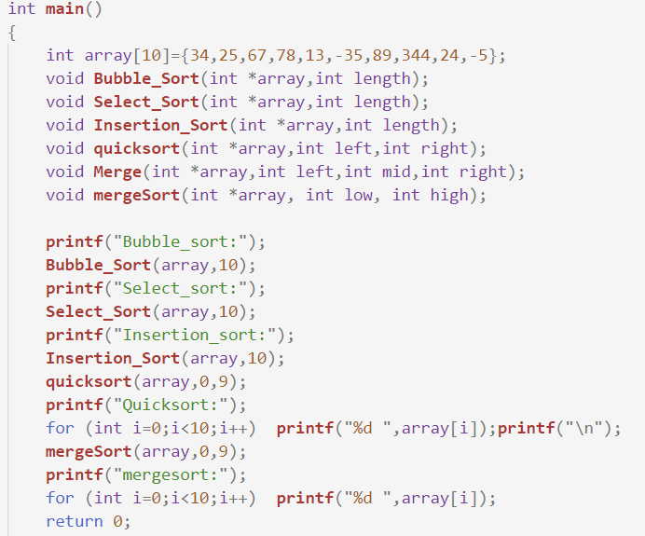  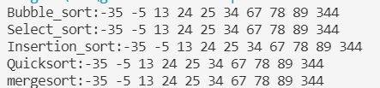  如上图所示，对给定的初始数组成功进行了多种排序算法实现。
总  结 | 本次实验要求设计多种排序算法，每种算法都有其优劣度，从空间复杂度与时间复杂度上都有着相应的差异，在设计算法的过程中不仅熟悉了多种排序算法，同时也对循环、函数等逻辑语句的使用进行了很好的锻炼。此外，本次要求使用指针设计算法，在实验的过程中对指向数组的指针的运用得到了很好的锻炼。
附  录  代  码 | //排序算法实现(指针) 2021.5.15  #include <stdio.h>  int main()  {  int array[10]={34,25,67,78,13,-35,89,344,24,-5};  void Bubble_Sort(int *array,int length);  void Select_Sort(int *array,int length);  void Insertion_Sort(int *array,int length);  void quicksort(int *array,int left,int right);  void Merge(int *array,int left,int mid,int right);  void mergeSort(int *array, int low, int high);  printf("Bubble_sort:");  Bubble_Sort(array,10);  printf("Select_sort:");  Select_Sort(array,10);  printf("Insertion_sort:");  Insertion_Sort(array,10);  quicksort(array,0,9);  printf("Quicksort:");  for (int i=0;i<10;i++) printf("%d ",array[i]);printf("\n");  mergeSort(array,0,9);  printf("mergesort:");  for (int i=0;i<10;i++) printf("%d ",array[i]);  return 0;  }  /**  * @brief 排序算法  * @param array //待排序数组  * @param length //数组长度  */  void Bubble_Sort(int *array,int length)  {  int num;  for (int i=0;i<length-1;i++) //循环length-1次  {  for (int j=0;j<length-i-1;j++)  //第i（0，1，2...10）次循环时，已有i(0.1.2...10)个最大元素在数组最后,所以此时只需比较length-i-1次  {  if (*(array+j)>*(array+j+1)) //将最大元素移到最后  {  num=*(array+j);  *(array+j)=*(array+j+1);  *(array+j+1)=num;  }  }  }  for (int i=0;i<length;i++) printf("%d ",*(array+i)); //输出排序数组  printf("\n");  }  void Select_Sort(int *array,int length)  {  int MinIndex;  for (int i=0;i<9;i++)  {  MinIndex=i;  for (int j=i+1;j<length;j++)  {  if (*(array+MinIndex)>*(array+j)) MinIndex=j;  }  if (MinIndex!=i)  {  int num;  num=*(array+i);  *(array+i)=*(array+MinIndex);  *(array+MinIndex)=num;  }  }  int *p=array;  for (int i=0;i<=9;i++,p++) printf("%d ",*p);  printf("\n");  }  void Insertion_Sort(int *array,int length)  {  int preindex,current;  for(int i=1;i<length;i++)  {  preindex=i-1;  current = *(array+i);  while(preindex >= 0 && *(array+preindex) > current)  {  *(array+preindex+1)=*(array+preindex);  preindex-=1;  }  *(array+preindex+1) = current;  }  for (int i=0;i<=9;i++) printf("%d ",*(array+i));  printf("\n");  }  void quicksort(int *array,int left,int right)  {  if (left>right)  {  return;  }  int i=left,j=right;  int temp;  temp=*(array+i); //存放基准数，此处以第一个数为基准  while (i!=j)  {  while (*(array+j)>temp && i<j) j--;  while (*(array+i)<=temp && i<j) i++;  if (i<j)  {  int t;  t=*(array+i);  *(array+i)=*(array+j);  *(array+j)=t;  }  }  *(array+left)=*(array+i); //基准数归位  *(array+i)=temp;  quicksort(array,left,i-1);  quicksort(array,i+1,right);  }  void Merge(int *array,int left,int mid,int right)  {  int i,j,k,b[10];  //将array中的元素复制到b中  for(int k=left;k<=right;k++)  {  b[k] = *(array+k);  }  for(i=left,j=mid+1,k=i;i<=mid&&j<=right;k++)  {  if (*(b+i) < *(b+j))//比较b中左右两端中的元素，将较小值赋值到array中  {  *(b+(i++));//b[i++];  }  else  {  *(b+(j++));  }  }  while(i <= mid)  {  *(array+(k++)) = *(b+(i++));  }  while(j <= right)  {  *(array+(k++)) = *(b+(j++));  }  }  //归并排序  void mergeSort(int *array, int low, int high)  {  if(low<high)  {  int mid = (low+high)/2;  mergeSort(array, low, mid); //对左侧子列进行排序  mergeSort(array, mid+1, high); //对右侧子序列进行排序  Merge(array, low, mid, high);  }  }

